Dentro del desayuno organizado en las oficinas de Microsoft en La Finca,
Destinux presenta a los partners de V-Valley el SaaS para la gestión de los viajes corporativos
- Destinux es una solución para la gestión integral y asesoramiento de viajes de negocios que permite que las corporaciones puedan ahorrar hasta un 20%
- Los partners de V-Valley han podido conocer todos los beneficios de distribuir Destinux junto a Microsoft
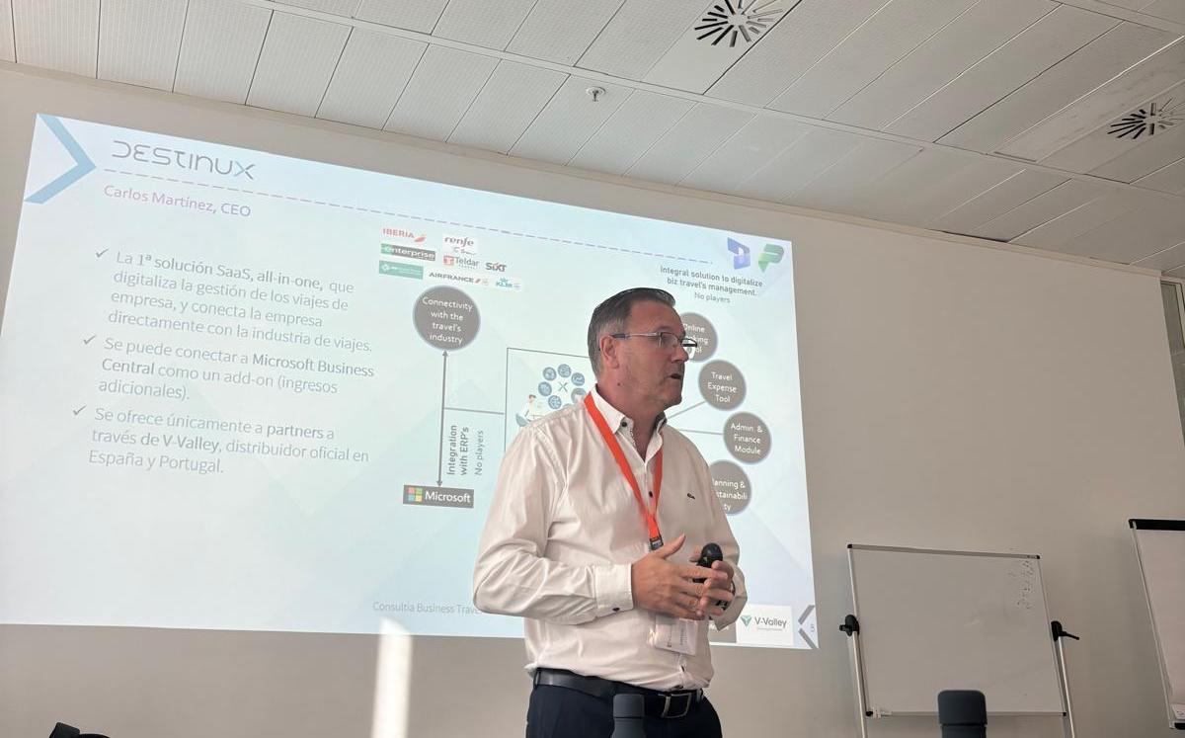
Madrid, 16 de septiembre de 2024.- Destinux, la solución de Consultia Business Travel, para el ahorro en la gestión de los viajes corporativos gracias a la transformación digital presentó el pasado 12 de septiembre su solución ante los partners de V-Valley de España y Portugal.
El evento se llevó a cabo en La Finca Microsoft, donde Carlos Martínez, CEO de Consultia Business Travel, pudo explicar qué es Destinux, la oportunidad de negocio en el Business Travel y la importancia de implementar una solución de estas características. Asimismo, Anabel Leal, directora comercial de Consultia Business Travel, resaltó que “la gran ventaja de Destinux es que se puede ahorrar hasta un 20% gracias a la digitalización”.
En 2021, Destinux se erigió como la primera solución SaaS (Software as a Service) que digitaliza la gestión de los viajes de empresa, integrándose con cualquier ERP de una compañía y permitiendo conectar directamente con la industria de los viajes corporativos. El software se conecta a Microsoft Business Central como un add-on y se ofrece exclusivamente a partners a través de V-Valley. No obstante, aunque Destinux puede integrarse con cualquier ERP, no depende de ello, ya que puede funcionar por sí solo.
El año pasado, Consultia Business Travel firmó una alianza estratégica con V-Valley mediante la cual se abrió la comercialización de Destinux a través del canal tecnológico para llegar a más empresas en España y Portugal. Desde la compañía, y con la colaboración de Microsoft, se pone a disposición de sus partners la oportunidad de ampliar su negocio con esta solución líder en el mercado.
Mediante la digitalización que aporta Destinux, las empresas pueden tener la información y documentación de los viajes de negocios conectados con los sistemas de la empresa, para evitar islas de información, automatizar procesos manuales de la gestión que provocan errores y costes adicionales y asignar de forma automática los gastos a centros de coste o proyectos en tiempo y forma. Además, ofrece un servicio de atención humana a través de un Personal Travel Assistant, un profesional con nombre y apellidos que permite a los empleados resolver posibles dificultades o cualquier incidencia durante su viaje. Así, Destinux conecta toda la industria del business travel con las empresas, poniendo el sector a un solo clic.
En su intervención, Carlos Martínez, CEO de Consultia Business Travel, afirmó que “Destinux es la oportunidad de negocio para los partners de Microsoft y V-Valley de entrar, desde el principio, en un mercado nuevo que se va a digitalizar”.
Durante el encuentro, Roberto Alonso, Head of Sales & Marketing Cloud & Software Area de V-Valley ha resaltado: “El valor de este tipo de herramientas en el ámbito corporativo, ya que facilitan la coordinación y planificación de los equipos de manera eficiente, reduciendo costes operativos y optimizando el tiempo de trabajo.”

Sobre Consultia Business Travel
Consultia Business Travel® es una compañía española especialista en la gestión integral de los viajes de negocios (Travel Management Company). Gracias a Destinux®, su solución global diferenciada basada en un software en la nube con un servicio de asesoramiento personalizado (Personal Travel Assistant), ofrece una solución integral para la gestión de los viajes de empresa. Además, de gestionar las necesidades de reuniones, incentivos, congresos y eventos (MICE) que la empresa necesite.
La compañía, de capital español y fundada en 2010, cuenta actualmente con sedes en España y Portugal y presencia en 14 países. Consultia ha integrado en su potente sistema de gestión cerca de 3 millones de hoteles, más de 600 compañías aéreas, 27 compañías de alquiler de coches distribuidas por todo el mundo y traslados privados en más de 160 países, trenes, barcos y taxis y VTC en más de 90 estados, con lo que consigue una conectividad online y eficiencia que destacan en el mercado del viaje de empresa.
Sobre V-Valley
V-Valley aspira a convertirse en el distribuidor de referencia del mercado de Advanced Solutions, gracias a una amplia gama de tecnologías que se ofrecen en modelos on-premise o como servicio, una organización altamente especializada y un extenso conjunto de servicios a disposición de los players del sector. Enhancing Your Business es el payoff que resume la misión de la compañía y que tiene como objetivo acompañar a los clientes a potenciar, aún más, sus proyectos de transformación digital dirigidos a clientes finales y Administraciones Públicas. V-Valley combina la experiencia de una multinacional, con la agilidad y el conocimiento del mercado local, para atender de manera eficiente y personalizada a sus partners. V-Valley es una empresa del Grupo Esprinet, distribuidor líder en el Sur de Europa y entre los diez primeros a nivel mundial, cotiza en la Bolsa de Italia con una facturación de 4.700 millones de euros en 2022, 31.000 clientes activos, 650 marcas en su portfolio y más de 1.800 empleados.
CONTACTO
Consultia Business Travel
Lidia López
lidia.lopez@actitud.es
913022860

V-Valley
Silvia Sánchez
silvia.sanchez@v-valley.com
682145424

